Aufgabenblatt 3:

Buchstaben, Wörter und Sätze im Text hinzufügen

- Lückentext

Im Text fehlen wichtige Informationen über das Zimmer. Schau dir das Bild genau an und fülle die Lücken im Text. Mit den zusätzlichen Informationen können sich die Leser und Leserinnen das Zimmer besser vorstellen.
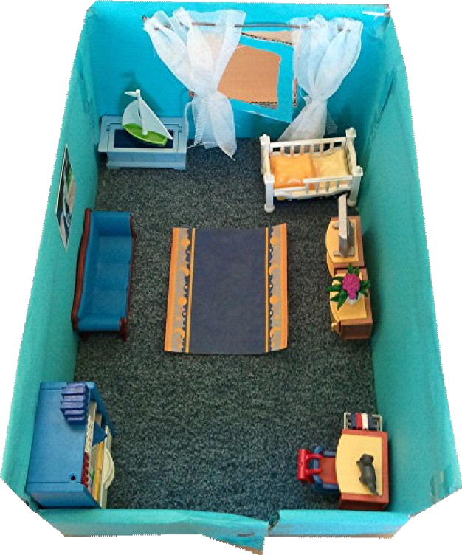

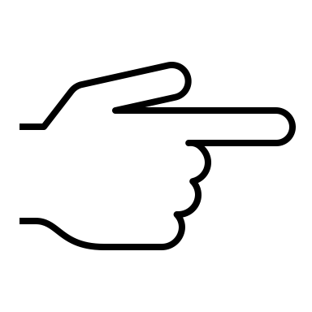Hier kommst du zur Aufgabe.

- Sternchenaufgabe: Textpuzzle

Schreibe den passenden Satz neben das Puzzleteil im Text (). Achte darauf, dass der Satz zum Text passt!
Achtung: Du darfst nur einen Satz in jede Lücke schreiben. Die Farben helfen dir zu erkennen, an welche Stelle im Text die Puzzleteile hingehören.

Puzzleteile :
Über dem Sofa hängt ein Poster.
Auf dem Tisch sitzt eine Katze.
Neben dem Kleiderschrank steht ein Sofa.
Neben dem Bett steht ein Regal mit einer Blume.

Text: Satz tippen
Vom Fenster aus gesehen ist das Bett links in der Ecke.
Neben dem Bett steht ein Regal mit einer Blume.
Neben dem Regal mit der Blume steht ein Tisch.
Gegenüber vom Tisch mit der Katze steht der Kleiderschrank.

